MEMORIA TÉCNICA
- Datos del responsable del trabajo (N.I.F.; nombre y apellidos; adscripción a Dpto. Inst. o GIR; correo electrónico; teléfono).
1. Se debe mantener el orden de los datos (N.I.F.; nombre y apellidos...),
2. Si hay dos directores del trabajo, se modifica el epígrafe a (Datos de los responsables del trabajo)
2. Los participantes tienen que estar autorizados a la participación por la estructura universitaria que los autoriza en el Anexo III (GIR/Dpto./IUI/Sº Central).
- Datos de la entidad contratante (denominación; N.I.F.; persona de contacto).
Coincidente con los datos del Anexo II y la persona de contacto del Anexo I.
- Título del contrato/actividad.
Tiene que ser coincidente con el título reflejado en el Anexo II.
- Definición del objeto.
El mismo o coherente con lo reflejado en el contrato (Primera parte del Anexo I,).
- Indicación de las tareas e hitos y quién los realiza.
Debe ser declarado por los directores de forma concreta, puesto que, al ser un punto técnico, no basta con facilitar una memoria de proyecto o pliego de condiciones técnicas simplemente, se tiene que plasmar su resumen e interpretación en este breve epígrafe aquí solicitado.
NOTA I: Cuando las tareas se realicen por todo el equipo al completo se puede declarar en una misma declaración.
NOTA II: Los hitos pueden ser coincidentes con los reportes e informes finales o intermedios exigidos dentro del artículo o sus entregables.
- Cronograma, en su caso.
Se recomienda realizar un pequeño diagrama de Gantt (por ejemplo, empleando para ello la herramienta Excel sería suficiente).
El cronograma tiene que reflejar por lo menos los siguientes conceptos:
1º-Todas las actividades necesarias para ejecutar el trabajo.
2º-Duraciones estimadas de las mismas actividades.
3º- Relación de precedencia entre las mismas (si no se indica nada explícitamente se supondrá relación Inicio-fin y ejecución secuencial por orden de lista entre todas ellas).
NOTA IMPORTANTE: Si se declaran fechas concretas, en vez de duraciones, las mismas tiene que estar comprendidas entre los límites de inicio y fin declarados en Anexo II.
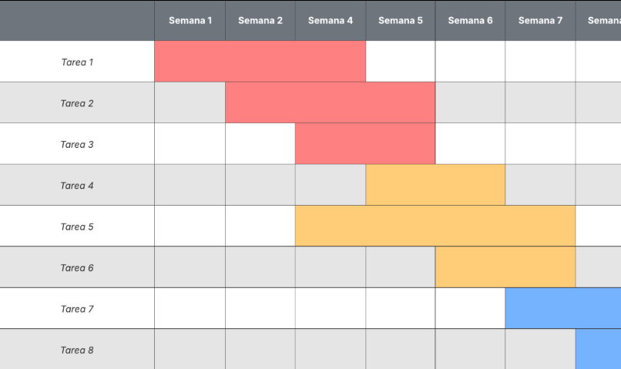
Fig. 1. Diagrama Gantt de ejemplo en semanas (podría ser meses u otro período como trimestre, semestre, etc.).

- Entregables.
Deben ser correlativos a la consecución de hitos o conclusión de actividades, pero por lo menos tiene que haber un informe de ejecución del artículo con suficiente fuerza para justificar el trabajo realizado en el mismo.
- Resultados esperados.
Declaración estimativa de que es lo que se espera conseguir con el trabajo, tiene que ser coherente con los objetivos y el desarrollo del trabajo descrito anteriormente.
- Presupuesto.
Tiene que ser coincidente en su cifra total con el Anexo II y con el Anexo IV. Además, se debe completar con la descripción de los conceptos principales y elementos reseñables si el director/es interpretan que esta información aporta un valor a la memoria.
NOTA: La cifra total debe indicarse con la condición de la tasa impositiva asociada (con IVA, sin IVA, con IVA exento, etc.). Lo importante es que se refleje entre paréntesis, al igual que la moneda.
Ejemplos válidos: 30.250,00 € (IVA incluido) / 25.000,00 € (IVA no incluido).
- Equipo de Trabajo*:
• Personal de la UVa (nombre; apellidos; N.I.F.; tipo de vinculación con la UVa.
- Mantener el orden de los datos solicitados, tiene que ser coincidente con los participantes descritos en el Anexo II.
-Tipo de Vinculación se refiere a la modalidad contractual (CAUN, PTUN, CDOC, POSDOC, etc).
-

• Personal de entidades externas (nombre; apellidos; N.I.F.; razón social de la entidad y N.I.F. de la misma).

En _____________________, a fecha de firma digital

